1. 虚电路交换和电路交换均面向连接，为什么前者比后者的线路利用率高？

答：虚电路交换统计复用线路资源，有数据传输时才真正占用线路，而电路交换是固定地占用线路资源。

1. 计算机网络中的链路主要分为哪两种类型？每种类型链路需要解决的主要问题有哪些？

答：点对点链路：成帧和帧定界、差错控制、流量控制

共享/多路访问链路：除了点对点链路的功能以外，还需要解决共享介质的访问控制、寻址等问题

1. 假设节点A和节点B在同一个10Mbps以太网总线上，这两个节点的传播延时为20微秒，节点A开始传输一帧，并且在它传输结束之前，节点B也开始传输，在A检测到B已经传输之前，A能完成传输吗？为什么？

答：总线以太网的间隙时间2t是51.2微秒，两端最大的延时为25.6微秒，这里AB两节点的传播延时小于25.6微秒，所以符合以太网标准，因此A检测到B已经传输之前，A尚未完成传输。

1. 某星地传输距离为36000公里，在一条64Mbps的点对点链路上，假设帧的大小为32KB，传播速度为3\*108m/s，试问，如果采用停-等协议，信道的利用率是多少？假如用滑动窗协议来代替停-等协议，窗口大小多大才能使得信道利用率100%？（1M=106，1K=103）

答：单向传播延时D=36\*106/(3\*108)=0.12s，BD=64\*106\*0.12/8/（32\*103）=30帧，利用率=1/（2BD+1）=1/61=1.67%

W=61帧

1. 源主机需要通过IP网络传输60000字节给目的主机，从源主机到目的主机要经过8段链路，每段链路的传播延时为5毫秒，数据速率为10Mb/s，IP分组长度为1500字节，忽略排队延时和处理延时，请计算在IP网络中传输完所有数据的端到端延时。

答：发送延迟：60000B/10Mb/s=48ms，传播延迟：8×5=40ms，中间节点转发延迟：7×1500B/10Mb/s=8.4ms，端到端延迟：48+40+8.4=96.4ms。

1. 在滑动窗口机制中，设帧序列号的编码长度为3，采用选择重传（SR）协议，则接收窗口和发送窗口的可能取值有哪些？

答：根据SWS+RWS≤2n来算，因为课件上写了“SWS≥RWS，一般取SWS = RWS”，加了这两个限制条件也算对。

1. 链路层大多利用CRC检验传输错误，设生成多项式为x3+1，待传输的位流为10101010，（1）请给出实际添加了校验位的位流；（2）分析该CRC编码检测出突发错误长度大于4比特的概率。

答：余数为101，10101010101；概率=1-1/8=7/8

1. 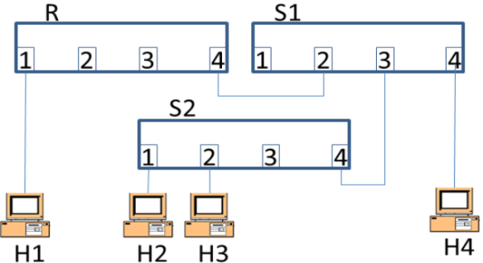如图所示的网络拓扑，R为路由器，S1、S2为以太网交换机，H1、H2、H3和H4为主机，MAC地址分别为MA1、MA2、MA3和MA4，并且开始时S1、S2的转发表均为空，回答下面问题。

（1）H2发送目的MAC地址为MA4的帧，H3能否收到？H1呢？为什么？

答：H3能，H1不能。和H3在同一个广播域，和H1不在同一个广播域

（2）经过步骤1以后，给出S1和S2的转发表，表中每项内容为<主机（用MAC地址表示）、端口标识>。

答：S1：<MA2，3>；S2<MA2，1>

（3）H2和H3能否同时发送帧，为什么？

答：可以，以太网交换机可以隔离冲突域（碰撞域）。

（4）H2发送目的MAC地址为广播地址的帧，H1、H4能否收到？为什么？

答：H4能，在同一个广播域内；H1不能，不在同一个广播域内/路由器隔离广播域。